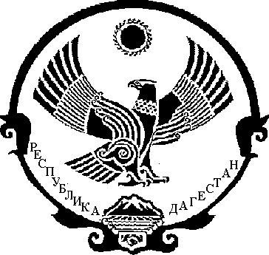

РЕСПУБЛИКА ДАГЕСТАН
СОБРАНИЕ ДЕПУТАТОВ МУНИЦИПАЛЬНОГО РАЙОНА
«МАГАРАМКЕНТСКИЙ РАЙОН»

«17» мая 2017г. с. Магарамкент

РЕШЕНИЕ № 103-VIсд

Об определении минимального размера стоимости находящегося в муниципальной собственности МР «Магарамкентский район» движимого имущества, подлежащего учету в Реестре объектов муниципальной собственности МР «Магарамкентский район».

В соответствии с Гражданским кодексом Российской Федерации, Федеральным законом от 06.10.2003 г. № 131-ФЗ «Об общих принципах организации местного самоуправления в Российской Федерации», Приказом Министерства экономического развития Российской Федерации от 30.08.2011 г. № 424 «Об утверждении Порядка ведения органами местного самоуправления реестров муниципального имущества», Уставом муниципального района МР «Магарамкентский район», Собрание депутатов муниципального района «Магарамкентский район» РЕШАЕТ:

- Определить минимальную стоимость находящегося в муниципальной собственности МР «Магарамкентский район» движимого имущества, подлежащего учету в Реестре объектов муниципальной собственности МР «Магарамкентский район», в размере 50000 (пятьдесят тысяч) рублей.
- Установить, что находящиеся в собственности муниципального района МР «Магарамкентский район». акции, доли (вклады) в уставном (складочном) капитале хозяйственного общества или товарищества, особо ценное движимое имущество, закрепленное за бюджетными муниципальными учреждениями, транспортные средства и движимое имущество, входящее в состав муниципальной казны МР «Магарамкентский район»., учитываются в Реестре объектов муниципальной собственности МР «Магарамкентский район» независимо от их стоимости.

3. Разместить настоящее решение на официальном сайте муниципального района МР «Магарамкентский район».

4. Контроль за исполнением настоящего решения возложить на постоянную депутатскую комиссию по экономической политике, предпринимательству и собственности МР «Магарамкентский район».

Глава МР

«Магарамкентский район» Ахмедов Ф.З.

Председатель
Собрания депутатов МР
«Магарамкентский район» Ханмагамедов А.М.

